**Dokumentasi Awal Proyek Pengembangan Basis Data SAP ASE Untuk Manajemen Konter Unieq**

**Nama Klien**

Ibu Nikmah (Konter Unieq)

**Alamat Klien**

Alamat: Jl. Serayu No.80

**Kontak Utama**

Nama: Ibu Nikmah

Jabatan: Pemilik usaha

Telepon: +62 856-3239-955

**Kontak Tambahan**

Nama Kontak Tambahan: Dimas Firstya

Jabatan:

Email: [dimasfry.d13@gmail.com](mailto:dimasfry.d13@gmail.com)

Telepon: +62 823-3882-8279

**1. Pendahuluan**

**1.1. Latar Belakang Proyek**

Keprihatinan saya bermula saat melihat ibu kos saya yang kelelahan mengurus konter tanpa pegawai. Selain mengelola kos-kosan, ia harus menangani konternya sendiri, mulai dari pencatatan transaksi hingga mengelola stok barang. Beban kerja yang berat ini sering membuatnya kewalahan, terutama karena tidak ada sistem yang membantu mengelola data secara otomatis.

Melihat kondisi tersebut, saya merasa bahwa penerapan **Database** menjadi solusi. Dengan, pencatatan transaksi, pengelolaan stok, dan laporan keuangan bisa dilakukan secara otomatis dan lebih efisien. Hal ini diharapkan dapat mengurangi beban manual dan memberi ibu kos lebih banyak waktu untuk fokus pada hal-hal lain.

Dengan demikian, Penerapan sistem ini bertujuan untuk meningkatkan efisiensi operasional konter serta membantu ibu kos dalam menjalankan bisnisnya dengan lebih mudah dan akurat.

**1.2. Tujuan Proyek**

Kami memiliki beberapa tujuan dalam proyek ini diantatanya:

* **Meningkatkan Efisiensi Pengelolaan Konter**: Dengan mengotomatisasi pencatatan transaksi, manajemen stok, dan laporan keuangan menggunakan sistem database SAP ASE, diharapkan pengelolaan konter menjadi lebih efisien dan mudah.
* **Mengurangi Kesalahan Manual**: Sistem ini akan meminimalkan kesalahan manusia dalam pencatatan transaksi dan pengelolaan stok yang sering terjadi pada pengelolaan manual.
* **Meningkatkan Aksesibilitas dan Pengelolaan Data**: Data konter akan tersimpan dengan terstruktur dan mudah diakses, memungkinkan pemilik untuk melacak penjualan, stok, dan laporan keuangan dengan lebih cepat dan akurat.
* **Meringankan Beban Pemilik Konter**: Dengan adanya sistem otomatis, ibu kos dapat mengurangi beban kerja sehari-hari dan memiliki lebih banyak waktu untuk fokus pada usaha lain, seperti mengelola kos-kosan, atau beristirahat.

**1.3. Ruang Lingkup Proyek**

Yang menjadi lingkup kita dalam proyek kita ini sebagai berikut :

1. **Desain dan Implementasi database:** Merancang dan membangun struktur database untuk konter.
2. **Pengembangan sebuah sistem database:** pengembangan sistem untuk mengelola transaksi,laporan dan juga stock.
3. **Pelatihan kepada pengguna:** dalam hal ini ibu kos diberi pelatihan bagaimana sistem ini bekerja.
4. **Dokukentasi**: menyusun dokumentasi dan panduan pengguna.

Adapun yang bukan menjadi lingkup proyek kita saat ini:

1. **Pengelolaan Kos-Kosan:** Sistem ini tidak mencakup pengelolaan kos-kosan ibu.
2. **Pengembangan Kustomisasi:** Kustomisasi di luar kebutuhan dasar konter tidak termasuk.

**2. Analisis Kebutuhan**

**2.1. Kebutuhan Pengguna**

Identifikasi kebutuhan dari pengguna sistem. Diskusikan siapa pengguna utama dan apa yang mereka butuhkan dari sistem basis data.

* **Pengguna:** Pekerja konter.
* **Kebutuhan:** Pencatatan otomatis dan manajement stok yang efisien.

**2.2. Kebutuhan Sistem**

Rincikan spesifikasi teknis dan fungsional yang diperlukan dari sistem basis data.

**Teknis**:

DBMS yang digunakan (mis. MySQL), kapasitas penyimpanan, kecepatan akses data.

**Fungsional:**

* **User Story 1:**
  1. Sebagai pemilik konter, saya ingin dapat mencatat transaksi penjualan secara otomatis sehingga saya dapat mengurangi waktu untuk administrasi manual.
  2. **Kriteria Penerimaan:**
     + Sistem harus menyediakan formulir input transaksi yang mencakup nama produk, jumlah produk, harga per unit, total transaksi, dan metode pembayaran.
     + Sistem harus memvalidasi input data untuk memastikan kelengkapan dan ketepatan format.
* **User Story 2:**
  1. Sebagai pemilik konter, saya ingin dapat melacak stok barang sehingga saya bisa mengetahui kapan harus melakukan restock produk.
  2. **Kriteria Penerimaan:**
     + Sistem harus menampilkan laporan stok yang mencantumkan jumlah barang yang tersedia secara real-time.
     + Ada notifikasi atau laporan restock ketika stok mencapai batas minimum yang telah ditentukan.
* **User Story 3:**
  1. Sebagai pemilik konter, saya ingin mendapatkan laporan keuangan otomatis sehingga saya dapat mengetahui laba rugi dari penjualan dengan mudah.
  2. **Kriteria Penerimaan:**
     + Sistem harus menghasilkan laporan penjualan dan laporan laba rugi harian, mingguan, dan bulanan.
     + Laporan keuangan harus mencakup total penjualan, pengeluaran, dan profit.

**3. Desain Basis Data**

**3.1. Model Konseptual**

Model ini tampaknya sudah sesuai. Beberapa catatan:

**1. Entitas:**

* Pemilik
* Produk
* Pelanggan

**2. Hubungan:**

1. **Pemilik Melakukan Restock**

Pemilik melakukan restock produk yang tersedia di konter.

1. **Pelanggan Membeli Produk**

Pelanggan datang ke konter untuk membeli produk yang tersedia.

1. **Pelanggan Melakukan Transaksi**

Pelanggan melakukan transaksi dengan pemilik, di mana setiap transaksi berhubungan dengan entitas pelanggan dan produk yang dibeli.

1. **Pemilik Mencatat Penjualan**

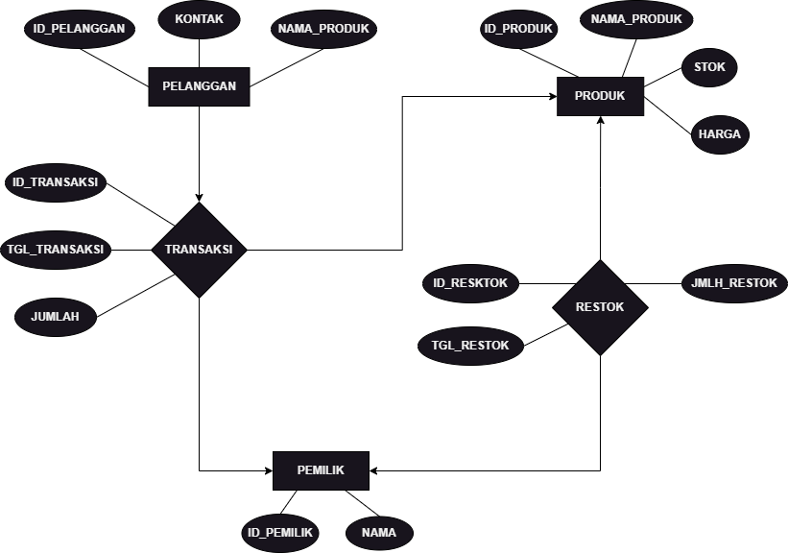Pemilik bertanggung jawab untuk mencatat semua transaksi penjualan yang terjadi di konter.

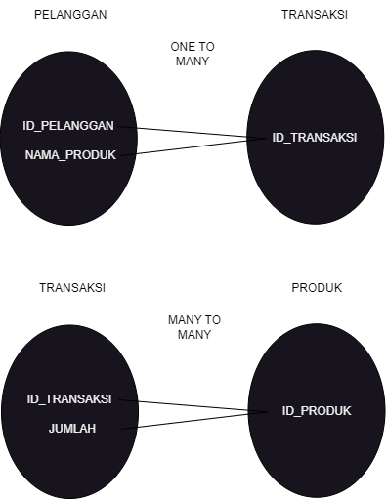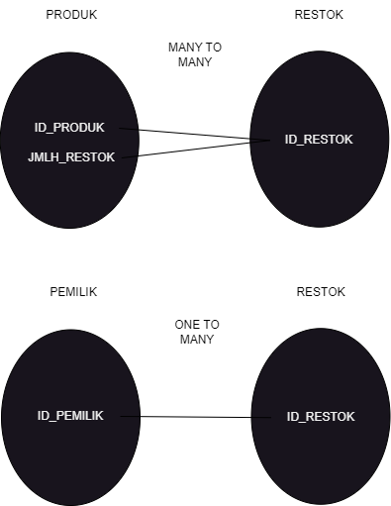

**3.2. Model Logis**

Deskripsi model logis basis data dan skema tabel:

**Tabel:**

* **Pemilik**: ID_Pemilik, Kontak
* **Produk**: ID_Produk, Nama_Produk, Harga, Stok
* **Pelanggan**: ID_Pelanggan, Nama_Produk, Kontak
* Tabel Pelanggan

|  |  |  |
| --- | --- | --- |
| ID_PELANGGAN | KONTAK | NAMA_PRODUK |
| F200 | 081234567890 | HP |
| F211 | 081987654321 | KABEL CAS |
| F222 | 081345678901 | PULSA |

* Tabel Produk

|  |  |  |  |
| --- | --- | --- | --- |
| ID_PRODUK | NAMA_PRODUK | STOK | HARGA |
| A433 | HP | 100 | Rp. 3000.000 |
| A434 | KABEL CAS | 200 | Rp. 50.000 |
| A435 | PULSA | 500 | Rp. 100.000 |

* Tabel Transaksi

|  |  |  |  |
| --- | --- | --- | --- |
| ID_TRANSAKSI | ID_PELANGGAN | TGL_TRANSAKSI | JUMLAH |
| B112 | F200 | 2024-10-15 | 2 |
| B113 | F211 | 2024-10-16 | 3 |
| B114 | F222 | 2024-10-17 | 5 |

* Tabel Restok

|  |  |  |  |
| --- | --- | --- | --- |
| ID_RESTOK | ID_PRODUK | TGL_RESTOK | JMLH_RESTOK |
| C666 | A433 | 2024-10-14 | 50 |
| C677 | A434 | 2024-10-15 | 100 |
| C688 | A435 | 2024-10-16 | 200 |

* Tabel Pemilik

|  |  |
| --- | --- |
| ID_PEMILIK | NAMA |
| GG777 | Ibu Nikmah |

**3.3. Model Fisik**

Detailkan model fisik basis data:

* **Indeks:** Indeks pada kolom ID_Produk dan ID_Transaksi untuk mempercepat pencarian.
* **Optimasi:**
  + Penggunaan teknik partitioning jika tabel transaksi menjadi sangat besar.
  + Rutin melakukan reindexing untuk menjaga kinerja sistem seiring dengan pertambahan data.
  + Caching data yang sering diakses untuk mengurangi beban pada database.